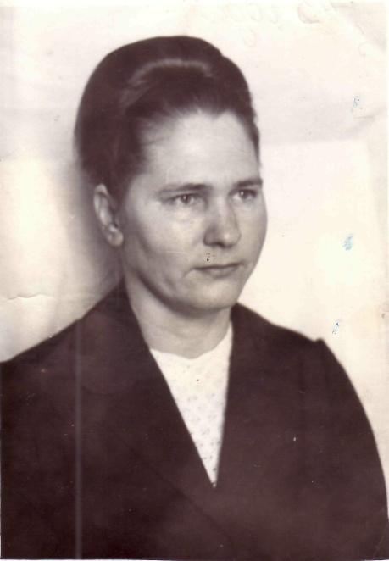**27 декабря 1932 г родилась. Живет в Ковылкино**  Трудовая деятельность замечательного педагога **Валентины Максимовны Рогаленковой** началась в 1953 году в Киргизской ССР учителем русского, немецкого языков и физической культуры после окончания Краснослободского педагогического училища. В 1959 году вернувшись в город Ковылкино, она поступила работать учителем начальных классов в Ковылкинскую семилетнюю школу №3. Валентина Максимовна покорила всех свое одержимостью и ответственностью в работе, неизменным доброжелательным отношением к детям, развивала их любознательность. Она являлась примерным наставником для молодых специалистов, постоянно передавала свой опыт работы другим учителям. В.М. Рогаленкова вела огромную общественную работу в школе и городе: несколько лет избирали председателем профкома школы и депутатом городского Совета.

Многолетний плодотворный труд учителя отмечен рядом наград: Грамотами РОНО, Обкома профсоюзов, медалями «Ветеран педагогического труда», «Дети войны», присвоено звание «Старший учитель». Валентина Максимовна является Почетным жителем города Ковылкино и своей улицы-улицы Тельмана.

В 1988 году прекрасный педагог и человек ушла на заслуженный отдых, но связь с ее учениками не прерывается. Часто приходят к своей первой учительнице ее бывшие ученики, ведут с ней разговор о жизни.

Подлинный гуманизм, чуткое отношение к каждому ребенку, каждодневные хлопоты о своих питомцах- из всего этого состояла и состоит жизнь В.М. Рогаленковой.

Слово об учителе в Год педагога и наставника.

27 декабря 2022г исполнилось 90 лет почетному жителю города Ковылкино Валентине Максимовне Рогаленковой. Трудовую деятельность Ветеран педагогического труда Валентина Максимовна начала в 1953 году в Киргизской ССР учителем русского, немецкого языков и физической культуры после окончания Краснослободского педагогического училища. В 1959 году вернувшись в город Ковылкино, она поступила работать учителем начальных классов в Ковылкинскую семилетнюю школу № 3. Валентина Максимовна покорила всех свое одержимостью и ответственностью в работе, неизменным доброжелательным отношением к детям, развивала их любознательность. Она являлась примерным наставником для молодых специалистов, постоянно передавала свой опыт работы другим учителям. В.М. Рогаленкова вела огромную общественную работу в школе и городе: несколько лет избирали председателем профкома школы и депутатом городского Совета.

Многолетний плодотворный труд учителя отмечен рядом наград: Грамотами РОНО, Обкома профсоюзов, медалями «Ветеран педагогического труда», «Дети войны», присвоено звание «Старший учитель». Валентина Максимовна является Почетным жителем города Ковылкино и своей улицы-улицы Тельмана.

В 1988 году прекрасный педагог и человек ушла на заслуженный отдых, но связь с ее учениками не прерывается. Часто приходят к своей первой учительнице ее бывшие ученики, ведут с ней разговор о жизни.

Подлинный гуманизм, чуткое отношение к каждому ребенку, каждодневные хлопоты о своих питомцах- из всего этого состояла и состоит жизнь В.М. Рогаленковой.